

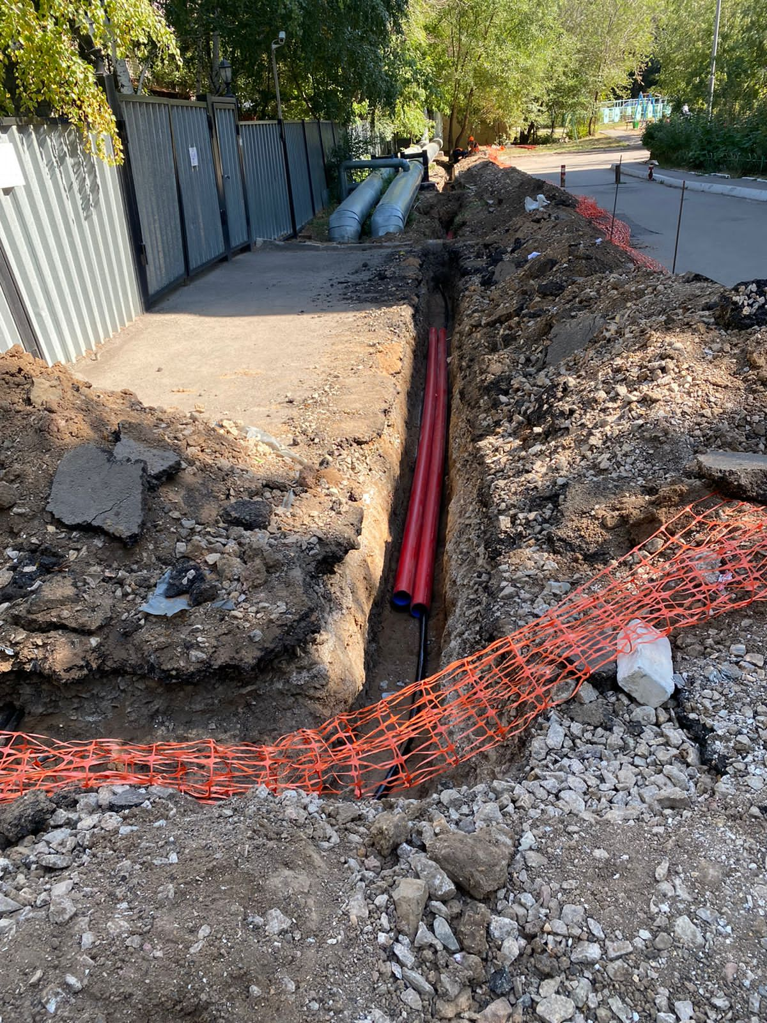

**Замена КЛ-0.4 кВ**

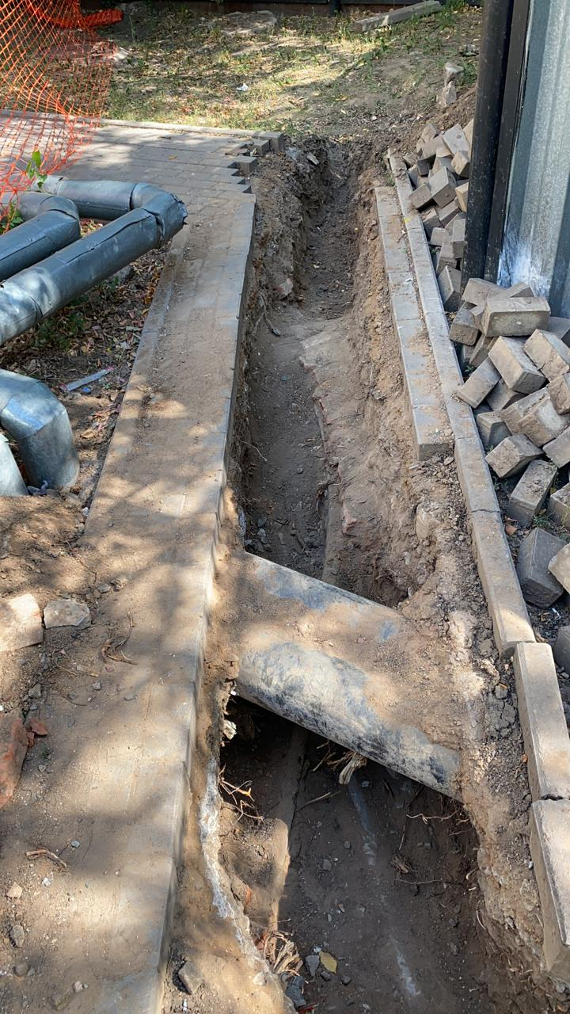

**Замена КЛ-0.4 кВ по ул. Габдуллин**

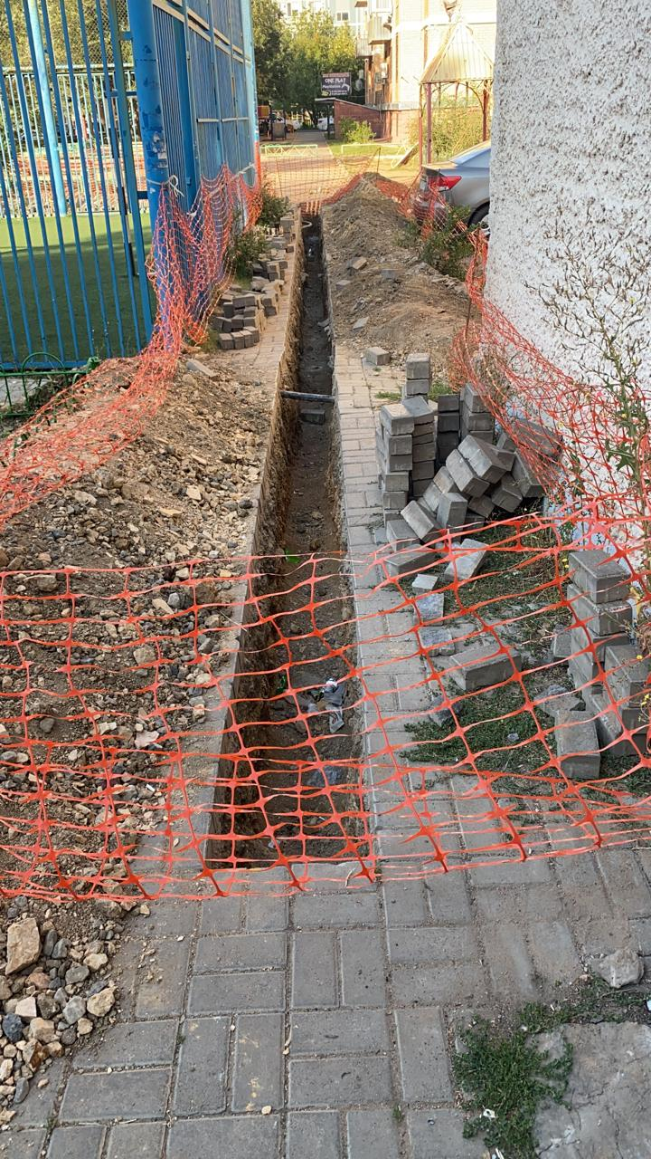

**Замена КЛ-0,4кВ по ул.Жумабаева**